Mercados eléctricos: comprender los precios y las tarifas

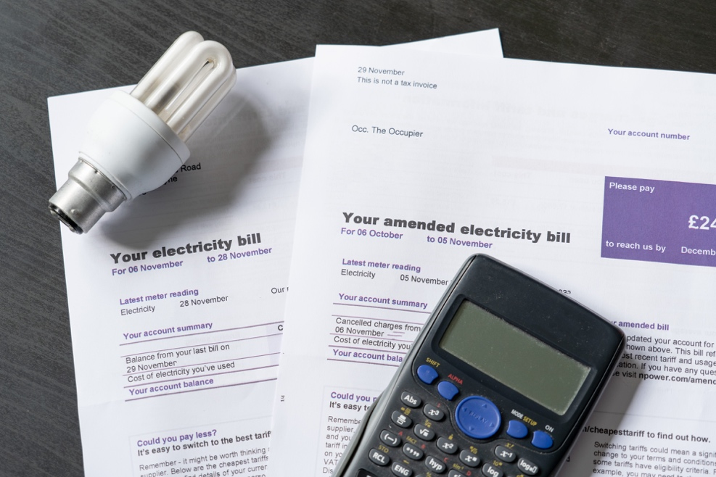

Mercados eléctricos: comprender los precios y las tarifas 1
Cómo funciona este curso 1
Introducción 2
¿Qué factores influyen en los precios de la electricidad? 3
Su contrato de electricidad 4
El papel de la digitalización en los mercados eléctricos 5
Conclusión 6
Recursos adicionales 6
Agradecimientos 6

Cómo funciona este curso

Este breve curso de 30 minutos explora algunos de los diferentes factores que influyen en el precio de la electricidad. El curso también le ayuda a comprender los fundamentos del funcionamiento del mercado eléctrico. Usted podría ser:

- Tener curiosidad por saber cómo funcionan los mercados eléctricos y por qué fluctúa el precio de la electricidad.
- Estar interesado en cómo reducir su consumo de energía y ahorrar costes.
- Estar interesado en aprender más sobre el papel que desempeña la digitalización en los mercados eléctricos.

Este curso le permitirá profundizar en su comprensión de la transición energética digital y le ayudará en su propio viaje hacia la energía digital. Forma parte de un conjunto de 12 cursos denominados «Fundamentos de la energía digital», desarrollados por el proyecto Every1, cuyo objetivo es facilitar y potenciar la participación de todos en la transición energética. Para obtener más información sobre el proyecto, visite: https://every1.energy

Al final del curso, le sugerimos algunos materiales de aprendizaje adicionales para que explore. Entre ellos se incluye el curso «¿Qué es la transición energética digital?», que explora qué es la energía digital y las razones que hay detrás del avance hacia la digitalización de nuestra producción y consumo de energía.

Esta es una traducción de la versión original en inglés del curso, que incluye la oportunidad de completar un breve cuestionario y obtener una insignia digital Every1.
Este proyecto ha recibido financiación del Programa Horizonte de Investigación e Innovación de la Unión Europea (2021-2027) en virtud del acuerdo de subvención n.º 101075596. La responsabilidad exclusiva del contenido de este curso recae en el proyecto Every1 y no refleja necesariamente la opinión de la Unión Europea.

Resultados del aprendizaje

Después de estudiar este breve curso, usted debería ser capaz de:

- Comprender los fundamentos del funcionamiento de los mercados eléctricos.
- Explicar los principales factores que influyen en los costes de la electricidad.
- Conocer los diferentes tipos de contratos de electricidad y sus ventajas e inconvenientes.

Introducción

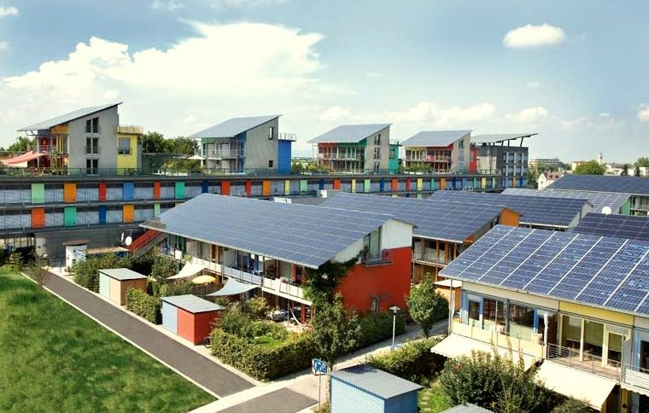
Este curso analiza los factores que influyen en el coste de nuestra energía, cómo funcionan los mercados eléctricos y qué puede hacer para reducir el coste de sus facturas de energía.

La electricidad proviene de tres fuentes de energía primarias: combustibles fósiles (carbón, gas natural y petróleo), energía nuclear y fuentes de energía renovables (solar, eólica, hidráulica y biomasa).

A medida que nos alejamos del uso de combustibles fósiles para la generación de electricidad, se hace cada vez más hincapié en aumentar la producción a partir de tecnologías renovables y limpias (como la solar, la eólica y la hidráulica). Esto reducirá nuestro impacto en el medio ambiente y nos permitirá alcanzar los objetivos de sostenibilidad.

En 2022, las fuentes renovables proporcionaron casi el 40 % del consumo eléctrico de la Unión Europea, mientras que alrededor del 40 % de la energía procedía de fuentes de combustibles fósiles y el 20 % de la energía nuclear.

El aumento de la producción de electricidad a partir de tecnologías limpias para reducir las emisiones es un aspecto clave de la transición energética digital y de la política europea.

Puede obtener más información sobre cómo se produce y se consume la electricidad en nuestro curso Uso de la energía.

¿Qué factores influyen en los precios de la electricidad?

El precio de la electricidad se ve afectado por una serie de factores, entre los que se incluyen la demanda de los consumidores, la capacidad de generación y el tipo de tecnología disponible, las condiciones meteorológicas y la disponibilidad de capacidad de transmisión y distribución de energía, etc.

Por ejemplo, la guerra en Ucrania provocó una reducción del suministro de gas procedente de Rusia, lo que repercutió en la disponibilidad y el coste del gas, aumentando significativamente el coste de la electricidad generada con gas y, por lo tanto, elevando los precios generales de la electricidad.

El mercado eléctrico se divide en dos segmentos: mayorista y minorista. El mercado mayorista se centra en el comercio a granel entre los productores de energía y las empresas que suministran energía a los hogares, como su proveedor de electricidad. El mercado mayorista se ve directamente afectado por el panorama energético mundial y utiliza economías de escala y una serie de herramientas financieras para maximizar los beneficios mediante la predicción de las necesidades del mercado minorista.

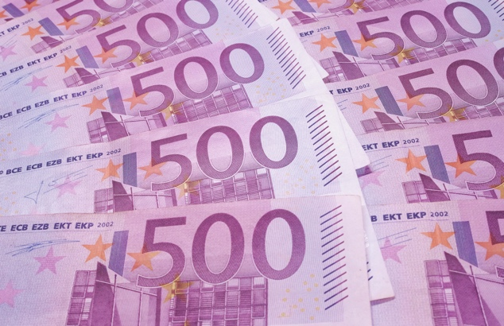
La elaboración de políticas tiene por objeto proteger a los consumidores de la volatilidad del mercado mayorista.

Su proveedor de electricidad, y otros minoristas, son intermediarios entre usted y el mercado mayorista europeo. Su proveedor de electricidad garantiza un suministro fiable mediante la compra de electricidad en los mercados mayoristas. Los minoristas de electricidad también incluyen una serie de cargos adicionales para los consumidores, con el fin de cubrir el transporte y la distribución de la electricidad, la medición y la facturación.

Los impuestos y gravámenes varían según el país y pueden financiar energías renovables, eficiencia energética u otros programas gubernamentales.

Los minoristas gestionan la facturación, el cobro de pagos y ofrecen atención al cliente.

A menudo también proporcionan servicios de valor añadido, como asesoramiento sobre eficiencia energética y otras prácticas de energía sostenible, y opciones de energía renovable, incluido el asesoramiento sobre sistemas renovables, como los paneles solares en los tejados.

Hoy en día, también promueven la instalación de contadores inteligentes para obtener datos en tiempo real que permitan una tarificación dinámica, mientras que sus plataformas digitales ayudan a los consumidores a controlar el consumo de energía y gestionar sus cuentas. Apoyan a los prosumidores (hogares que consumen y producen energía, por ejemplo, mediante sus propios paneles solares o turbinas eólicas) comprando el exceso de energía generada e integrándola en la red. Sin embargo, en todos estos aspectos, los minoristas deben cumplir con la normativa nacional y de la UE, garantizando la protección de los consumidores y la transparencia de los precios.

Como veremos en la siguiente sección, los proveedores de electricidad ofrecen a los consumidores diversos planes de precios, incluyendo tarifas fijas y variables, para atraer y retener a los clientes.

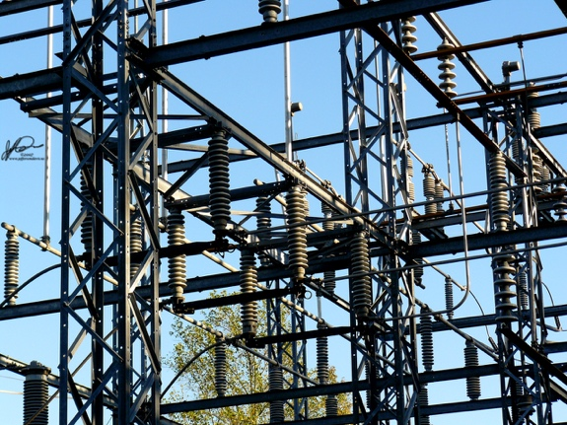
Para gestionar la volatilidad de los precios, su proveedor de electricidad utilizará estrategias como la compra anticipada de energía basada en datos de previsión del consumo. Los mercados energéticos europeos permiten a los clientes cambiar de proveedor y elegir el que mejor se adapte a sus necesidades.

Su contrato de electricidad

Hay muchos aspectos que hay que tener en cuenta a la hora de elegir un contrato de electricidad.

Veamos más de cerca algunas de las ventajas y desventajas de los diferentes tipos de contratos de electricidad más comunes:

- Los contratos de tarifa fija proporcionan estabilidad de precios y ayudan a elaborar presupuestos. También le protegen contra las fluctuaciones del mercado, pero pueden suponer un aumento de los costes si los precios del mercado bajan y, a menudo, implican compromisos a largo plazo. Este tipo de contrato ofrece estabilidad y previsibilidad en la facturación y es ideal para propietarios de viviendas, jubilados y pequeñas empresas.
- Los contratos de tarifa variable se basan en las condiciones del mercado a largo plazo (a lo largo de meses). Este tipo de contrato ofrece flexibilidad y posibles ahorros cuando los precios del mercado son bajos. Sin embargo, ofrece poca protección frente a la volatilidad de los precios, lo que puede suponer un reto para el presupuesto. Puede gestionar su consumo de electricidad, por ejemplo, utilizando la electricidad durante los periodos de precios bajos. Este tipo de contrato puede ser adecuado para inquilinos o personas con estilos de vida flexibles.
- Los contratos por tiempo de uso ofrecen incentivos para el ahorro de energía, con diferentes tarifas en función de la hora del día. Este tipo de contrato puede suponer un ahorro de costes, pero requiere cambios de comportamiento (como utilizar o cargar los electrodomésticos durante los periodos de bajo coste, por ejemplo, por la noche o los fines de semana) y puede ser complejo de gestionar. Estos contratos son los más adecuados para hogares y empresas concienciados con el medio ambiente que estén dispuestos a ajustar su consumo energético para obtener tarifas más bajas fuera de las horas punta.
- Los contratos con precios en tiempo real cambian de forma continua o frecuente en respuesta a las condiciones del mercado, como la demanda y el suministro de electricidad, el clima u otros acontecimientos. Los precios se suelen anunciar el día anterior, en segmentos horarios.

Para ayudarle a elegir la tarifa eléctrica que mejor se adapte a sus necesidades, debe tener en cuenta sus patrones de consumo energético, su apetito por el riesgo y, si está considerando un contrato flexible, si podría permitirse un rápido aumento del coste de la energía en el futuro.

El papel de la digitalización en los mercados eléctricos

La digitalización nos permite comprender y gestionar mejor nuestro consumo energético para poder aprovechar las tarifas fuera de las horas punta.

Algunos ejemplos de digitalización son:

- El uso de plataformas digitales y herramientas de comparación para facilitar la comparación de ofertas, la gestión de cuentas en línea y las notificaciones automáticas.
- El suministro de datos de precios dinámicos, que proporcionan información sobre cuándo la demanda de energía es menor. Esta información permite a quienes tienen contratos de tarifa variable tomar decisiones informadas.
- Contadores inteligentes que permiten realizar un seguimiento del consumo en tiempo real.
- Las plataformas digitales facilitan los programas de respuesta a la demanda y permiten a los consumidores con contratos de precios dinámicos utilizar la integración doméstica inteligente, las tecnologías inteligentes y las aplicaciones para la supervisión en tiempo real y la optimización de costes.

La digitalización mejora la transparencia y la flexibilidad, proporcionando información que permite tomar mejores decisiones y optimizar los costes para todo tipo de contratos.

Puede obtener más información sobre las tecnologías inteligentes que pueden ayudarle en su consumo energético en Dispositivos inteligentes y Tecnología energética digital.

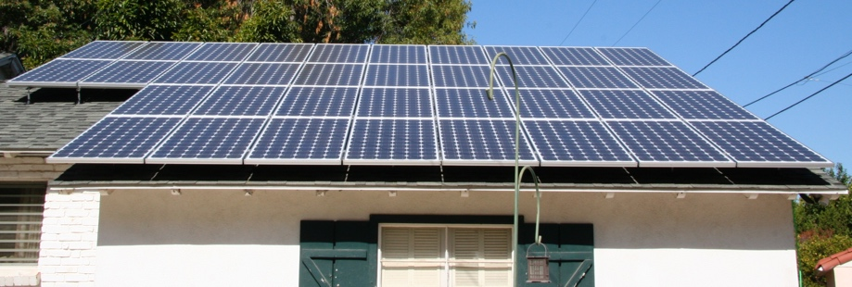
Conclusión

Hay una serie de factores que hay que tener en cuenta a la hora de elegir su contrato de electricidad y cuándo y cómo utilizar la electricidad en su hogar o en el trabajo.

La digitalización de la energía desempeña un papel fundamental a la hora de respaldar la toma de decisiones informadas por parte de los proveedores y distribuidores de energía, así como de los consumidores.

En Mercados eléctricos: respuesta a la demanda analizamos más detenidamente nuestro papel en el mercado eléctrico y cómo la digitalización permite la respuesta a la demanda. Examinamos cómo la digitalización permite a los consumidores y a los proveedores de electricidad tomar decisiones informadas e integrar tecnologías limpias en la red.

Recursos adicionales

- Lea el artículo de la Comisión Europea sobre la protección y el empoderamiento de los consumidores de energía: https://energy.ec.europa.eu/news/focus-protecting-and-empowering-energy-consumers-2024-06-18_en
- Lea el artículo de prensa del periódico británico The Guardian «¿Ha terminado la crisis energética en Europa? La caída de los precios del gas oculta problemas más amplios https://www.theguardian.com/business/2024/apr/04/is-europes-energy-crisis-over-falling-gas-prices-conceal-wider-problems
- Obtenga más información sobre la combinación energética de Europa en este artículo de la Unión Europea. ¿Cómo se produce y se vende la electricidad en la UE? https://www.consilium.europa.eu/en/infographics/how-is-eu-electricity-produced-and-sold/#:~:text=In%202022%2C%2039.4%25%20of%20electricity,Coal%3A%2015.8%25

Agradecimientos

Mercados eléctricos: comprender los precios y las tarifas fue creado por el Proyecto Every1 y tiene licencia CC BY-SA 4.0, a menos que se indique lo contrario.

Atribuciones de las imágenes

Imagen principal del curso: Facturas de electricidad con bombilla y calculadora de USwitch.com Images con licencia CC BY 2.0.
Introducción: ¡Energía limpia en el trabajo para el Día de la Tierra! por naturalflow tiene licencia CC BY-SA 2.0.
¿Qué factores influyen en los precios de la electricidad?: 500 euros por Peter Linke es de dominio público.
Tu contrato de electricidad: Red eléctrica, de Jefferson Davis, con licencia CC BY-ND 2.0.
Conclusión: ¡Paneles solares listos! por Mike Spasof tiene licencia CC BY 2.0.

